В3. Площадь параллелограмма ABCDравна 176. Точка E– середина стороны CD. Найдите площадь треугольника ADE.

В6. Найдите радиус *r* окружности, вписанной в четырехугольник *ABCD*. В ответе укажите r\sqrt{10}.

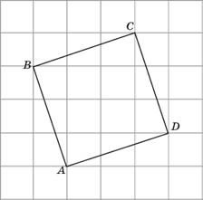

В9. В правильной треугольной призме ABCA_1B_1C_1, все ребра которой равны 3, найдите угол между прямыми AA_1и BC_1. Ответ дайте в градусах.

В11. Найдите объем правильной шестиугольной призмы, все ребра которой равны \sqrt{3}.

С2. В прямоугольном параллелепипеде http://reshuege.ru/formula/e8/e89f8424d4a0dca1328641e105fa46f9.pngзаданы длины ребер http://reshuege.ru/formula/8e/8eebf1c6f878cfa45444b31bcb17cbb4.png, http://reshuege.ru/formula/ba/babe5885836d3d843cee98722b3b64c9.png, http://reshuege.ru/formula/5f/5fa9425e914b23132f4843764df50140.png. Найдите объем пирамиды http://reshuege.ru/formula/e6/e6ca51c4478090adc3374d0f8c09c627.pngесли *M* — точка на ребре http://reshuege.ru/formula/2e/2e4de250cd419f563f5286a34ffcb395.png, причем http://reshuege.ru/formula/37/3736d7c731f2607c9ab4d840abca30de.png.